附件：

周边公共停车场及地铁站相关信息；

照片展示：

一楼大堂进出位置实景图片；

五楼楼层实景照片；

六层楼层实景照片；

五层、六层平面图；

|  |  |  |  |
| --- | --- | --- | --- |
| 停车场 | 刘家边公共停车场 | 新马路公共地面停车场 | 来福士广场B3停车场 |
| 距离 | 132米 | 163米 | 134米 |

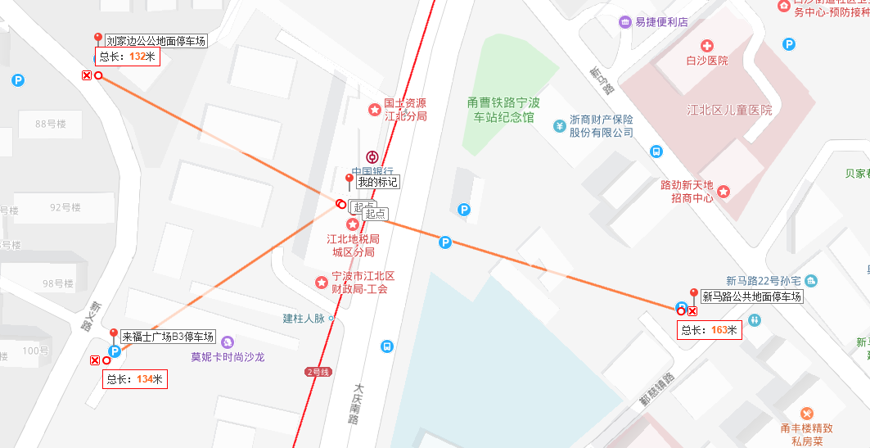

|  |  |  |
| --- | --- | --- |
| 地铁2号线 | 外滩大桥 | 正大路 |
| 距离 | 208米 | 606米 |

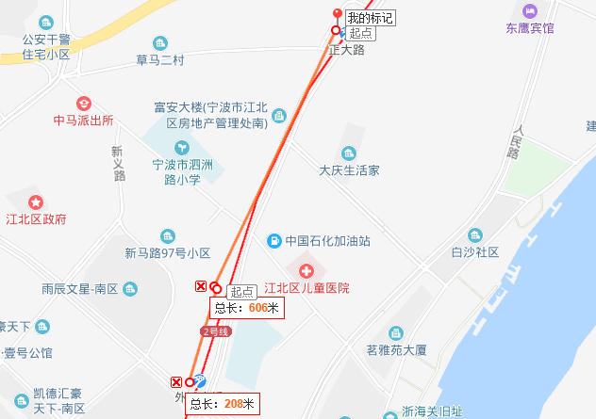

一楼大厅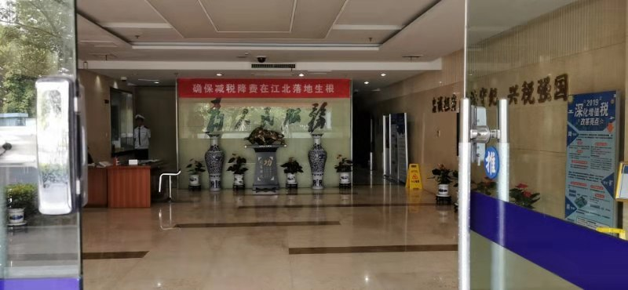

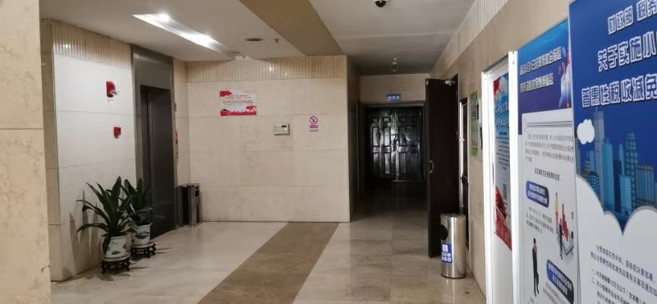

五楼公共走廊

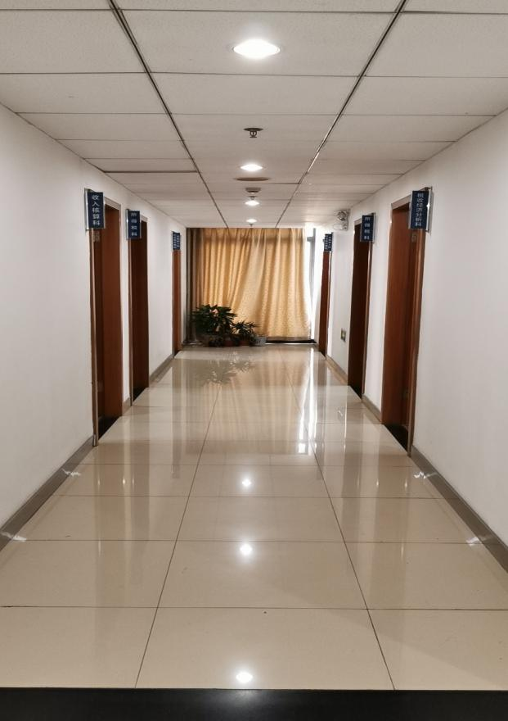

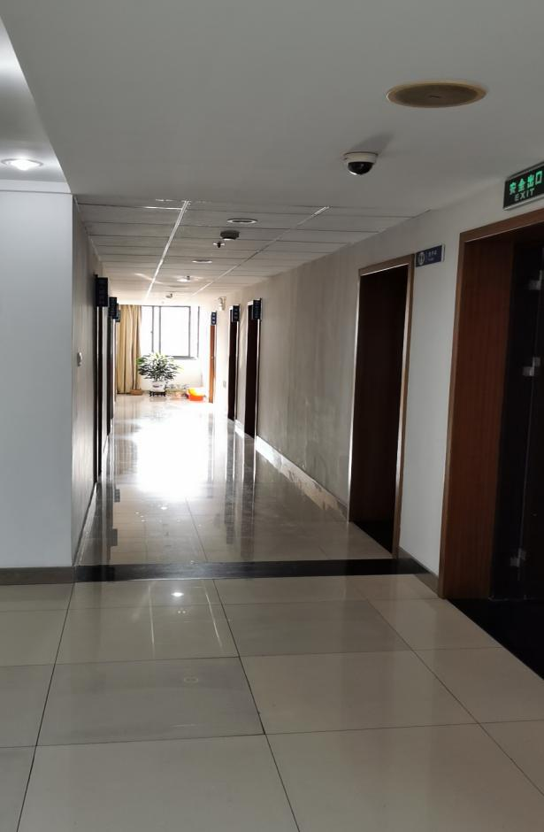

五楼室内图（部分）

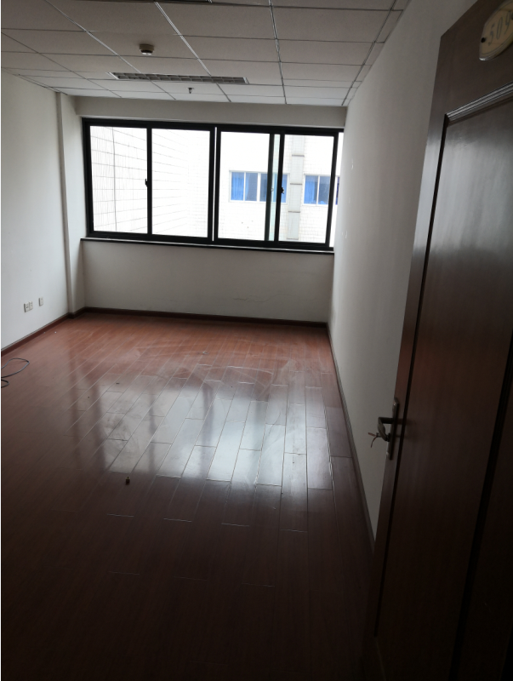

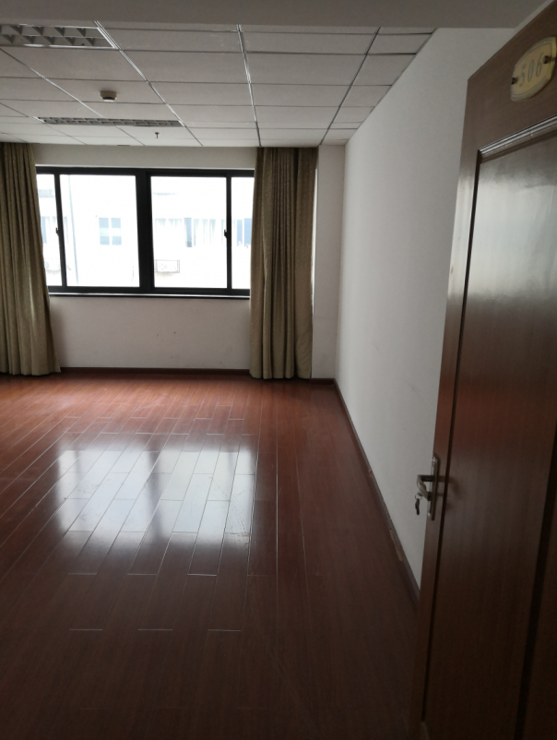

六楼公共走廊

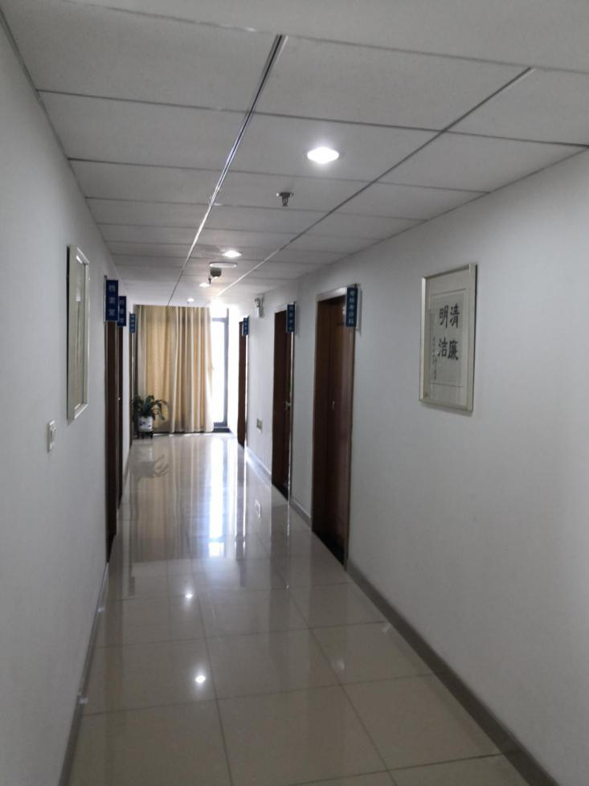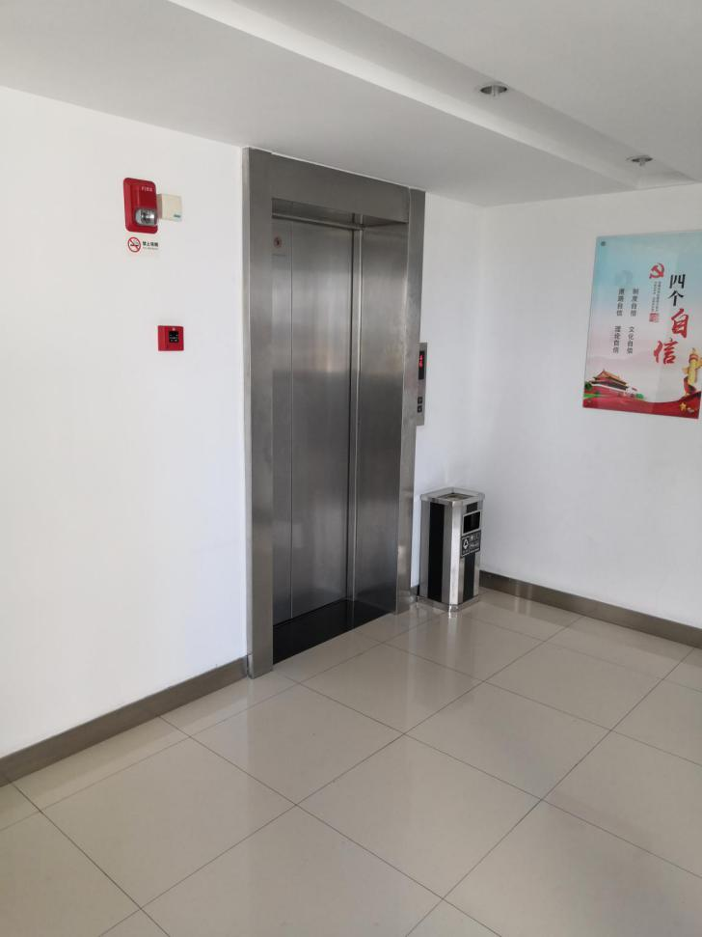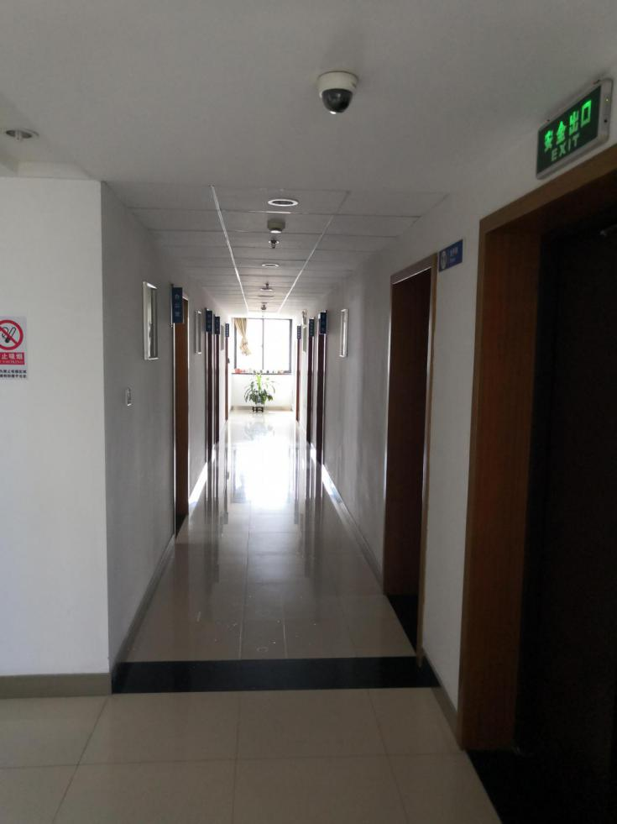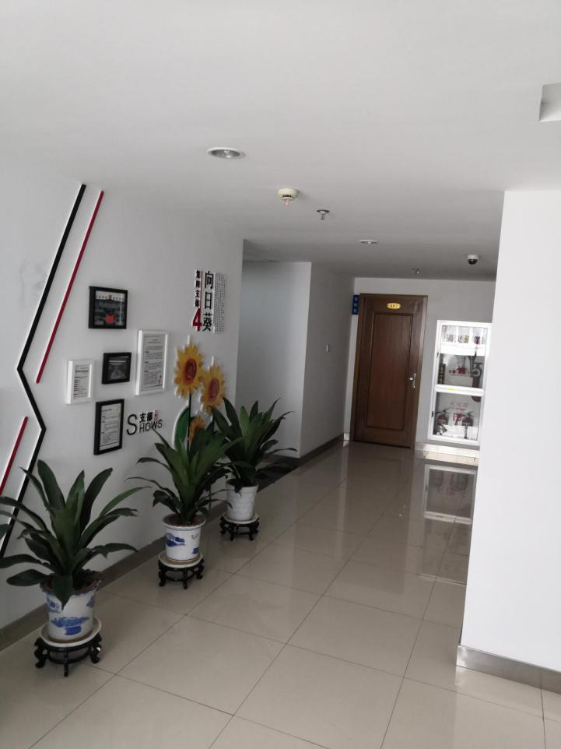

六楼室内图（部分）

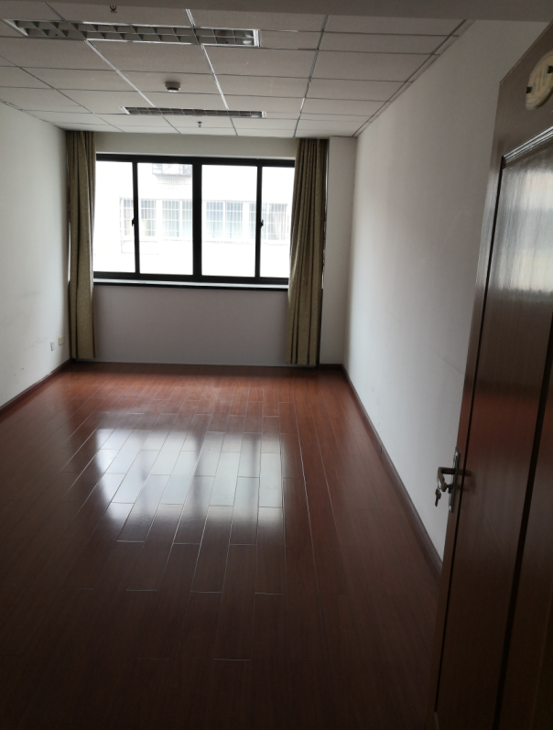

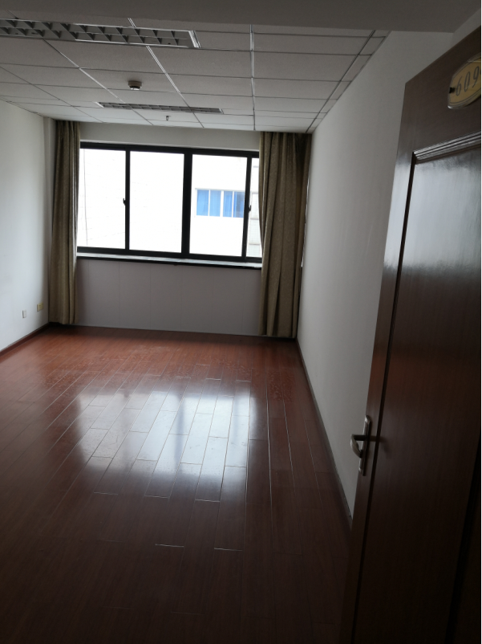

五楼平面图 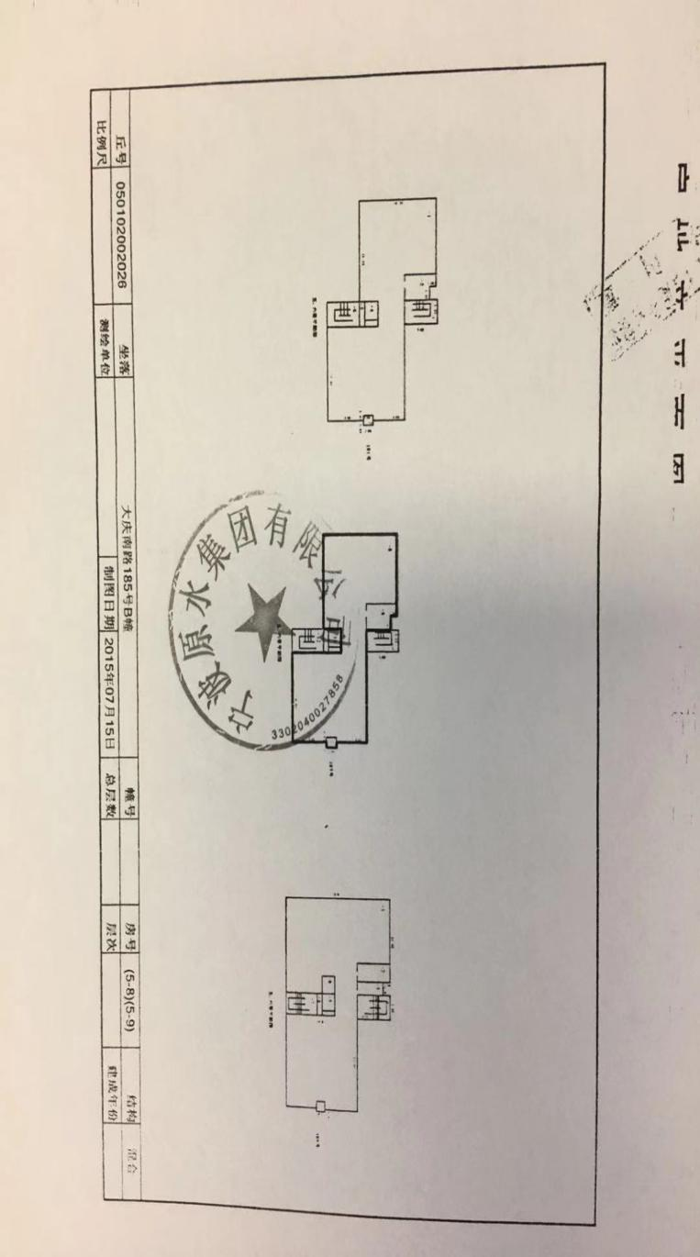

六楼平面图